Wirusy i bakterie
imię i nazwisko
klasa
data

- Uzupełnij schemat.

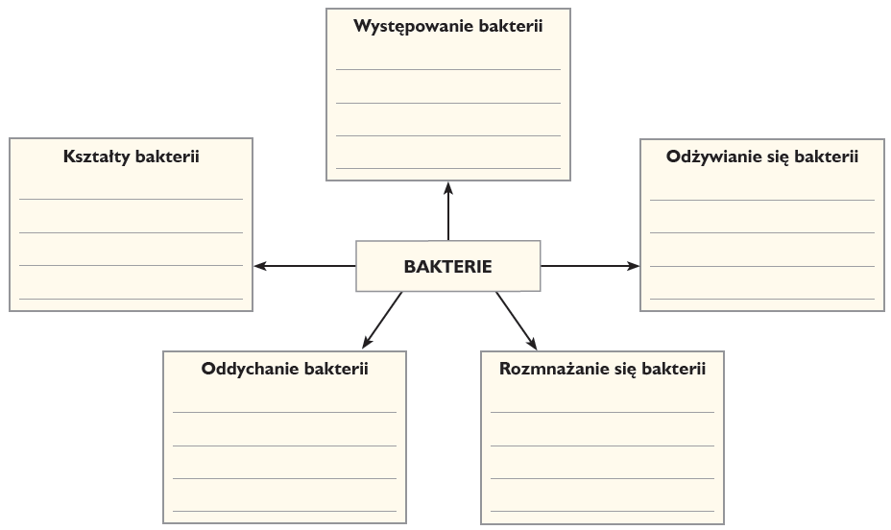

- Zapoznaj się ze znaczeniem bakterii, o których mówią uczniowie. Następnie na zielono zamaluj wypowiedzi uczniów, którzy mówią o pozytywnym znaczeniu bakterii, a na czerwono – o negatywnym.

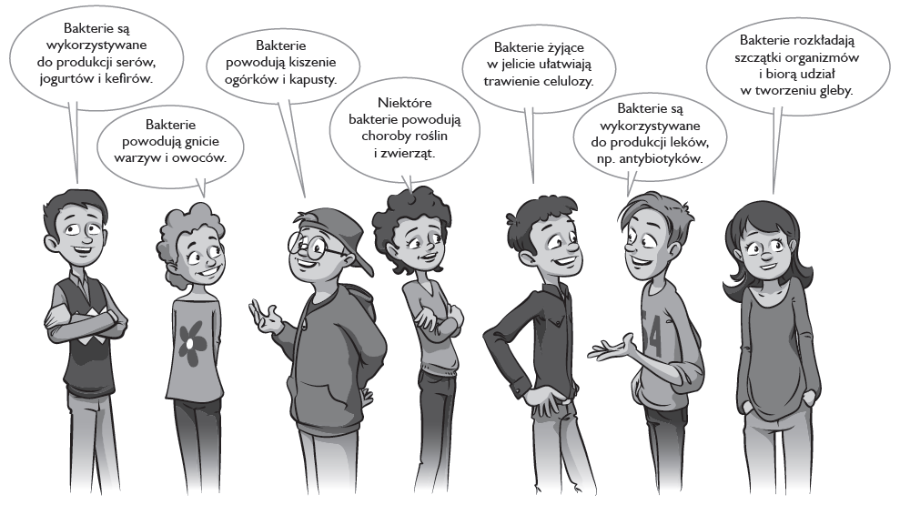
- Uzupełnij tabelę.

Nazwa choroby | Przyczyna | Droga zakażenia | Objawy | Sposoby zapobiegania
Grypa
Ospa wietrzna
Odra
Różyczka
Świnka
AIDS
Borelioza
Tężec
Salmonelloza
Gruźlica

